Муниципальное бюджетное дошкольное образовательное
учреждение «ЦРР-д/с № 3»



Разработала:
Учитель – логопед: Маслова В.В.

Ст. Тбилисская
Расскажи – и я забуду, покажи – и я запомню,
дай попробовать – и я пойму.
(Восточная мудрость)
Актуальность проекта.
Речь – это важнейшее достижение человека, которая позволяет общаться с помощью слов, звуков и других элементов языка.
Культура речи – это умение правильно, т.е. в соответствии с содержанием излагаемого, с учетом условий речевого общения и цели высказывания пользоваться всеми языковыми средствами (звуковыми средствами, в том числе интонацией, лексическим запасом, грамматическими формами).
Звуковая культура речи является составной частью общей речевой культуры. Она охватывает все стороны звукового оформления слов и звучащей речи в целом: правильное произношение звуков, слов, громкость и скорость речевого высказывания, ритм, паузы, тембр, логическое ударение и т.д., нормальное функционирование речедвигательного и слухового аппаратов, наличие полноценной окружающей среды – неотъемлемые условия для современного и правильного формирования звуковой культуры речи.
О.И.Соловьева, определяя основные направления работы по воспитанию звуковой культуры речи, отмечает, что «перед педагогом стоят задачи воспитания у детей четкого ясного произношения звуков в словах, правильного произношения слов, согласно нормам орфоэпии русского языка, воспитания отчетливого произношения (хорошей дикции), воспитания выразительности детской речи».
В процессе воспитания у детей звуковой культуры речи решаются задачи: формирование у детей правильного звукопроизношения, в соответствии с языковыми нормами, развитие голосового аппарата (умение регулировать громкость произношения слов и фраз), выработки умеренного темпа речи, правильного речевого дыхания, навыков умелого использования интонационных средств выразительности (изменение в зависимости от содержания высказывания высоты и силы голоса, темпа речи и т.д.).
Воспитание звуковой культуры речи тесно связано с развитием слухового внимания и речевого слуха у дошкольников. Реализация задач воспитания звуковой культуры речи осуществляется по двум основным направлениям:
- Развитие восприятие речи (слухового внимания и речевого слуха, включая его компоненты – фонематический, звуковысотный, ритмический слух, восприятие темпа, силы голоса, тембра речи);
- Развитие речедвигательного аппарата (артикуляционного, голосового, речевого дыхания) и формирования произносительной стороны речи (произношение звуков, четкой дикции и т. д.)
Основным направлением в воспитании звуковой культуры речи является формирование правильного звукопроизношения – способность правильно воспроизводить звуки родного языка.
Систематическая работа над развитием звуковой культуры речи поможет детям с системными нарушениями речи стать успешными в школе. Нарушение устной речи отрицательно влияет на становление письменной речи. Как показывают исследования Р.Е. Левиной, Н.А. Никашиной, Л.Ф. Спировой и других, готовность к звуковому анализу у дошкольников с нарушениями устной речи почти в два раза хуже, чем у нормально говорящих детей. И позволяют утверждать, что речь детей необходимо развивать в дошкольном возрасте, так как именно в этом возрасте речь наиболее гибка и податлива, а главное – нарушения речи преодолеваются легче и быстрее.
Проект «В страну правильной речи» направлен на повышение потенциальных возможностей полноценного речевого развития детей с нарушениями речи, он позволяет повысить интерес, мотивацию, познавательную активность, которые, как правило, снижены у детей с речевыми нарушениями. Это различные направления в коррекционной работе с детьми, имеющими нарушения речи, ведущие ребенка к полноценной развитой речи: совершенствованию артикуляционной моторики, развитию правильного речевого дыхания, фонематических процессов, усвоению правильного звукопроизношения, совершенствованию лексико – грамматической стороны речи, связного высказывания. И каждое направление ребенок должен «пройти» осознанно, поняв и приняв, максимально присвоив знания и опыт данной деятельности.
Одним из наиболее эффективных методов в решении этой задачи представляется способ организации коррекционного процесса, основанный на взаимодействии учителя – логопеда, ребенка, родителей и воспитателей.

Проект предназначен для детей 5 – 7 лет.
Участники проекта: Дети группы компенсирующей направленности для детей с тяжелыми нарушениями речи, учитель – логопед, воспитатели, родители.
Цель проекта: Повышение потенциальных возможностей полноценного речевого развития дошкольников с нарушениями речи.
Задачи проекта:
- Коррекционно – образовательные:
- Пробудить в ребенке желание самому активно участвовать в процессе коррекции речи.
- Развивать речевые и творческие способности детей, различные стороны речи (фонетико – фонематическую, лексико –грамматическую, связную речь).
- Автоматизировать поставленные звуки в самостоятельной речи.
- Коррекционно – развивающие:
- Активизировать процессы восприятия, внимания, памяти, мышления.
- Увеличить объем коррекционного воздействия.
- Совершенствовать общую, мелкую, артикуляционную моторику, речевое дыхание.
- Коррекционно – воспитательные:
- Повышать мотивацию, интерес к логопедическим занятиям, приобщать детей к процессу активного познания.
- Формировать положительное отношение к совместной деятельности.
- Объединять усилия педагогов и родителей в совместной деятельности по коррекции речевых нарушений, широко использовать родительский потенциал.
- Стимулировать совместную продуктивную деятельность детей и родителей.
Ожидаемые результаты.
1. Использование метода проектов в коррекционной работе будет способствовать успешному развитию коммуникативных и творческих способностей детей, позволит воспитанникам быстрее, легче и прочнее «присваивать» знания, навыки, которые приобретает ребенок в процессе практической деятельности, повысят мотивацию ребенка и заинтересованность родителей в речевом развитии их детей.
2. Повышение психолого – педагогической компетенции педагогов и родителей в вопросах речевого развития детей.
3. Повышение заинтересованности родителей не только в результатах, но и в самом процессе коррекционно – воспитательной работы.

Эффективность данных результатов.
Для детей:
- Положительная динамика речевого развития.
- Успешная социальная адаптация в ДОУ и семье.
- Выработка устойчивой мотивации к речевой самореализации.

Для родителей:
- Положительная оценка деятельности ДОУ.
- Активизация педагогического потенциала родителей.
- Приобретение и использование знаний по вопросам речевого развития детей.
- Чувство удовлетворенности от совместного творчества.
Для педагогов:
- Положительный психологический климат между логопедом и воспитателями.
- Заинтересованность педагогов в творчестве и инновационных технологиях.
- Удовлетворенность собственной деятельностью.
- Повышение профессионального мастерства педагогов по вопросам речевого развития и воспитания детей дошкольного возраста через
разнообразные эффективные формы и методы работы.
Для ДОУ:
- Благоприятные условия для профессионального роста педагогов.
Практическая значимость проекта.
Практическая значимость проекта заключается в том, что предложенная система применения проектного метода в коррекционно – логопедическом процессе может использоваться при речевом развитии детей и без речевых нарушений, как профилактика нарушений речевого развития в дошкольном возрасте, а также дисграфии и дислексии в школьном возрасте.
Вид проекта: практико – ориентированный, долгосрочный.
Срок реализации проекта: 1 год

Этапы реализации проекта.
I. Подготовительный этап (информационно – аналитический).
Раскрытие смысла и содержания предстоящей работы, выработка необходимых педагогических условий для реализации проекта с учетом современных требований и речевых возможностей детей.
Задачи:
1. Изучить состояние исследуемой проблемы в теории и практике, обосновать понятийный аппарат исследования.
2. Выявить проблему – мониторинг актуального уровня речевого развития детей старшего дошкольного возраста (логопедическое обследование детей).
3. Определить систему логопедических проектов, условия их реализации.

II. Основной этап (практический).

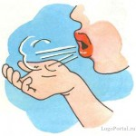
Задачи:
- Формировать у детей понятия о здоровом образе жизни и правильном дыхании.
- Обучить детей технике диафрагмально – релаксационного дыхания.
- Закрепить у детей навык дифференциации носового и ротового дыхания, эффективно использовать речевое дыхание.
- Формировать силу, плавность и направленность выдыхаемой воздушной струи.
- Повысить компетенцию воспитателей в данной области.
- Привлечь внимание родителей к совместной работе по развитию правильного речевого дыхания у детей.
Вид проекта: Практико – ориентированный, краткосрочный, коллективный.
Срок реализации: Сентябрь – Октябрь
Содержание работы:
Работа с детьми
- Развитие силы и целенаправленности воздушной струи у детей на коррекционных занятиях, при выполнении гимнастических
упражнений и в играх на утренней гимнастике, в двигательной и музыкально – художественной деятельности.
- Применение игровых упражнений для развития физиологического (нижнедиафрагмального) и речевого дыхания с использованием мультимедийных презентаций, красочных иллюстраций, специальных пособий.
- Придумывание и изготовление пособий для дыхательной гимнастики.
Работа с семьей
- Консультация для родителей по теме «Формирование правильного речевого дыхания», «Дидактические игры и упражнения для развития речевого дыхания».
- Буклеты для родителей «Послушный ветерок», «Будем правильно дышать. Игровые упражнения для развития дыхания».
- Совместное с детьми придумывание и изготовление пособий для занятий дыхательной гимнастикой.
Работа с педагогами
- Консультация с практикумом «Игры для развития речевого дыхания у детей».
- Изготовление специальных пособий для проведения дыхательной гимнастики с детьми.
- Практическое применение пособий детско – родительского творчества.

Практический результат проекта
- Оформление выставки «Послушный ветерок».
- Практическое применение пособий в утренней коррекционной гимнастике, на коррекционных занятиях и непосредственно образовательной деятельности в группе, в двигательной и музыкально – художественной деятельности.

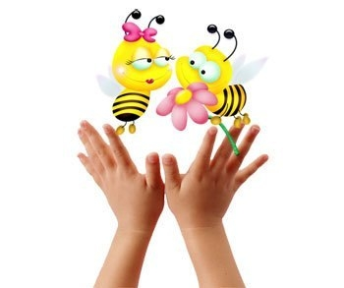
Задачи:
- Развивать подвижность и гибкость мышц пальцев и кистей рук, выполнять определенные действия пальцами с речевым сопровождением по подражанию, по словесной инструкции.
- Формировать умение выполнять определенные движения, кистями рук, переключаясь с одного действия на другое с речевым сопровождением.
- Совершенствовать специфические навыки в действиях рук: захват предметов (или сыпучих материалов) указательным типом хватания.
- Развивать зрительно – двигательную координацию, графические навыки.
- Формировать умения выполнять задания с мелкими предметами по подражанию действиям взрослого, по образцу, по словесной инструкции.
- Повышать интерес родителей к коррекционному процессу.
- Повышать компетенцию воспитателей в данной области.
Вид проекта: Информационно – практико – ориентированный, долгосрочный, коллективный.
Срок реализации: В течение учебного года.
Содержание работы:
Работа с детьми
- Подгрупповое/индивидуальное разучивание комплексов пальчиковой гимнастики с использованием красочных иллюстраций, мультимедийных презентаций.
- Формирование умения правильно держать карандаш, ручку, фломастер.
- Формирование умения владеть ими при помощи самомассажа, игр и упражнений.
- Развитие зрительно – моторных координаций.
- Активизация словаря в процессе расширения представлений об окружающем мире.
- Формирование умения работать над пространственной ориентировкой на листе бумаги и в окружающем пространстве.

Работа с семьей
- Буклеты для родителей «Пальчиковая гимнастика дома. Советы логопеда».
- Практическое занятие «От простого к сложному», применение различных методов и приёмов, направленных на развитие мелкой моторики.
- Пополнение предметно – развивающей среды для совместной и индивидуальной деятельности по развитию мелкой моторики рук (свободный доступ предметов: трафареты, пластилин, бумага, бросовый материал, конструктор и т.д.).
Работа с педагогами
- Консультация на тему: «Дидактические игры и упражнения для развития мелкой моторики рук».
- Практикум для педагогов «Место пальчиковой гимнастики в режиме группы. Методика выполнения пальчиковой гимнастики».
- Практическое применение пособий детско – родительского творчества.
Практический результат проекта
- Оформление выставки пособий «Пальчиковая гимнастика».
- Практическое применение пособий в утренней коррекционной гимнастике, на коррекционных занятиях и непосредственно образовательной деятельности в группе, в двигательной и музыкально – художественной деятельности.


Задачи:
- Формировать представления об органах речи, их значении для правильного звукопроизношения.
- Выработать тонкие дифференцированные движения артикуляционного аппарата с использованием различных комплексов артикуляционных упражнений.
- Повысить интерес родителей к коррекционному процессу.
- Повысить компетенцию воспитателей в данной области.
Вид проекта: Информационно – практико – ориентированный, краткосрочный, коллективный.
Срок реализации: Октябрь
Содержание работы:

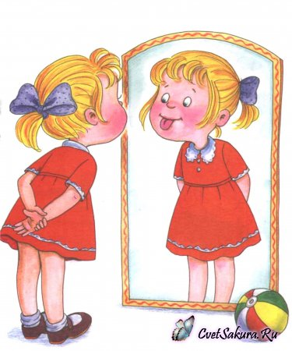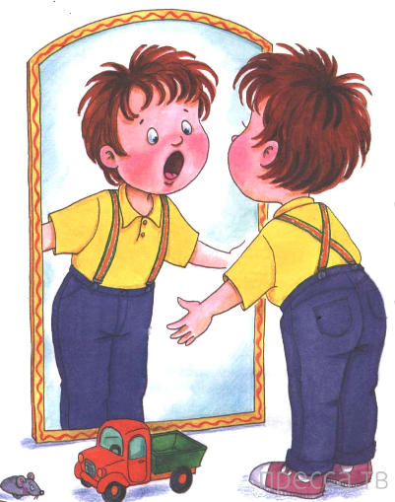
Работа с детьми
- Знакомство со строением органов речи посредством логопедической Сказки о Весёлом язычке.
- Подгрупповое/индивидуальное разучивание комплексов артикуляционных упражнений с использованием красочных иллюстраций, мультимедийных презентаций, «Сказки о Веселом язычке».
- Коллективное придумывание сказки о Веселом Язычке.
- Рисование иллюстраций к сказке о Веселом Язычке.

Работа с семьей
- Буклеты для родителей «Артикуляционная гимнастика дома. Советы логопеда».
- Практическое занятие «Выполнение основных артикуляционных упражнений».
- Индивидуальный показ выполнения упражнений, направленных на выработку артикуляционного уклада определенной группы звуков.
- Совместное с детьми изготовление пособий и артикуляционного куба «Артикуляционная гимнастика».
Работа с педагогами
- Консультация на тему: «Нарушения звукопроизношения. Причины и виды речевых нарушений».
- Практикум для педагогов «Место артикуляционной гимнастики в режиме группы. Методика выполнения артикуляционных упражнений».
- Практическое применение пособий детско – родительского творчества.
Практический результат проекта
- Оформление выставки пособий «Артикуляционная гимнастика», коллективной «Сказки о Веселом Язычке».
- Практическое применение пособий в утренней коррекционной гимнастике, на коррекционных занятиях и непосредственно образовательной деятельности в группе, в двигательной и музыкально – художественной деятельности.

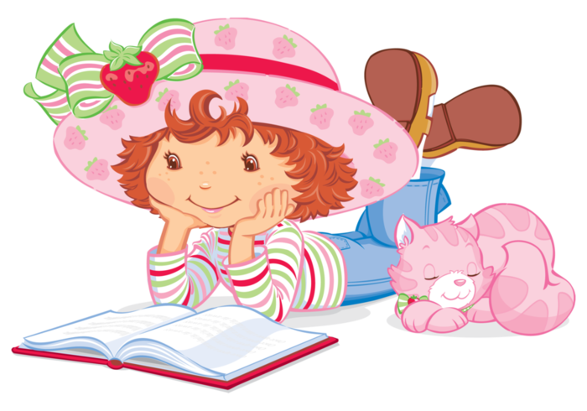
Задачи:
- Привлечь интерес и внимание ребенка к звучащему слову.
- Развивать фонематический слух и фонематическое восприятие у детей.
- Развивать умение подбирать к слову парное ему слово, отличающееся от данного слова одним звуком.
- Привлечь внимание родителей к совместной работе по развитию фонематических процессов у детей.
Вид проекта: Практико – ориентированный, краткосрочный, индивидуальный.
Срок реализации: Ноябрь
Содержание работы:

Работа с детьми
- Развитие фонематического слуха и фонематического восприятия у детей на коррекционно – развивающих занятиях.
- Приобретение детьми умений находить сходные по звуковому наполнению слова, устанавливать, чем они отличаются, подбирать слова – паронимы, заменяя в слове один звук, выделять изменяющий слово звук.
- Оформление собственной книжки «Рифмушки», придумывание пар слов – паронимов и рисование (вклеивание) соответствующих иллюстраций.
Работа с семьей
- Консультация – практикум для родителей «Первые шаги к грамоте. Формирование фонематических процессов у детей».
- Анкетирование родителей по теме «Фонематические процессы у детей» с целью выявления представлений о фонематических процессах и необходимости их развития, в целях привлечения внимания родителей к данной проблеме.
- Памятки для родителей «Волшебный мир звуков» (игры на развитие фонематических представлений).
- Совместное с ребенком изготовление книжки «Рифмушки».
Работа с педагогами
- Консультация «Рекомендации для педагогов по развитию фонематических процессов у детей».
- Консультация для педагогов «Формирование навыков звукового анализа и синтеза у детей с речевыми нарушениями».
- Семинар – практикум для педагогов «Волшебный мир звуков и слов».
- Консультация для музыкальных руководителей «Рекомендации по развитию фонематических процессов в процессе музыкально – коррекционной работы с дошкольниками».
Практический результат проекта
- Презентация и выставка книжек «Рифмушки», изготовленных руками детей.
- Создание мини – библиотеки из книжек «Рифмушки», изготовленных руками детей.



Задачи:
- Выявить органы артикуляции, участвующие в образовании звуков речи человека.
- Исследовать и осмыслить ребенком положения органов артикуляции при произношении отрабатываемых звуков.
- Формировать у детей понимания артикуляционного уклада конкретного звука и качественно исправлять дефект произношения.
- Повышать интерес родителей к коррекционному процессу.
- Повышать компетенцию воспитателей в данной области.
Вид проекта: Исследовательский, практико – ориентированный, долгосрочный, индивидуальный.
Срок реализации: В течение всего периода коррекции звукопроизношения.
Содержание работы:
Работа с детьми
- Знакомство с органами артикуляции посредством «Сказки о Веселом Язычке».
- Использование на индивидуальных занятиях по коррекции звукопроизношения игровых приемов анализа артикуляции «Научи Незнайку правильно произносить звук», «Объясни Незнайке правильное расположение органов артикуляции…» и др.
- Использование при анализе артикуляции изучаемого звука пособия «Артикуляционные уклады звуков».
- Исследование особенностей произношения каждого изучаемого звука, постепенное (по мере постановки и автоматизации каждого нарушенного звука) оформление буклета «Трудные звуки».
Работа с семьей
- Консультация для родителей «Наглядно – игровые средства по закреплению звукопроизношения у детей».
- Совместное с ребенком ведение индивидуального буклета «Трудные звуки».
- Использование буклета в процессе закрепления правильного произношения звуков дома по заданию учителя – логопеда.
Работа с педагогами
- Консультация «Применение наглядно – игровых пособий для коррекции фонематического восприятия у детей с нарушениями речи ».
- Составление совместно с детьми общего буклета «Трудные звуки» (на все звуки).
- Использование буклета в процессе закрепления правильного произношения звуков по заданию учителя – логопеда.

Практический результат проекта
- Презентация индивидуальных буклетов «Трудные звуки», их практическое использование при выполнении домашних упражнений.
- Составление совместно с детьми общего буклета «Трудные звуки» (на все звуки) и его использование в процессе закрепления правильного произношения звуков по заданию учителя – логопеда.
- Пополнение мини – библиотеки из пособий по коррекции фонематического восприятия у детей.


Задачи:
- Формировать у детей навыка построения связного и целостного описательного рассказа.
- Развивать у детей логическое и образное мышление, наблюдательность.
- Формировать у дошкольников умения оперировать родовыми понятиями («фрукты», «овощи», «животные», «насекомые», «посуда» и т. п.).
- Совершенствовать знания детей об окружающей среде.
- Совершенствовать коммуникативные навыки детей.
- Повышать интерес родителей к коррекционному процессу.
- Повышать компетенцию воспитателей в данной области.

Вид проекта: Информационно – практико – ориентированный, долгосрочный, коллективный.
Срок реализации: В течение учебного года.
Содержание работы:
Работа с детьми
- Использование наглядных опорных схем для составления описательных рассказов по различным лексическим темам.
- Формирование альбома самостоятельно проработанных детьми и составленных совместно с педагогом схем описательных рассказов.

Работа с семьей
- Консультация для родителей «Развитие связной речи детей в семье» (развитие целостного, последовательного связного высказывания детей).
Работа с педагогами
- Педагогическая копилка «Развитие полноценного связного высказывания старшего дошкольника».
- Помощь детям в составлении собственных схем описательных рассказов для формирования коллективного альбома «Все по порядку».
- Практическое использование схем для составления описательных рассказов.
Практический результат проекта
- Оформление коллективного альбома «Все по порядку», его презентация на занятиях.
- Практическое использование схем для составления описательных рассказов.
- Пополнение мини – библиотеки.

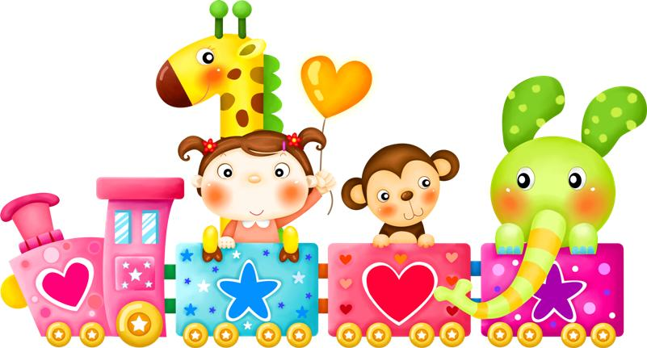
Задачи:
- Развивать грамматический строй речи.
- Формировать у детей представления о предлогах как отдельных самостоятельных словах.
- Развивать у детей интерес к родному языку.
- Повышать интерес родителей к коррекционному процессу.
- Повышать компетенцию воспитателей в данной области.

Вид проекта: Информационно – практико – ориентированный, долгосрочный, коллективный.
Срок реализации: В течение учебного года.

Содержание работы:

Работа с детьми
- Знакомство детей с предлогами на коррекционных занятиях, непосредственно образовательной деятельности по речевому развитию и в специально организованных играх.
- Использование моделей предлогов.
- Составление предложений с заданным предлогом.
- Наблюдение за предлогами в русском языке.
- Участие в создании страничек копилки «Очень важные маленькие слова».

Работа с семьей
- Консультация для родителей «Формирование грамотной речи дошкольника».
- Периодическое заполнение в индивидуальной тетради ребенка странички «Очень важные маленькие слова» – рисунками моделей изучаемых предлогов.

Работа с педагогами
- Организация специальных игр и упражнений по развитию умения употреблять предлоги в речи.
- Пополнение совместно с детьми копилки «Очень важные маленькие слова» на каждый отрабатываемый учителем – логопедом на специальных занятиях предлог.
- Практическое использование пособий.

Практический результат проекта
- Создание копилки «Очень важные маленькие слова».
- Практическое использование пособий в непосредственно образовательной деятельности по речевому развитию детей, на коррекционных занятиях.
- Ознакомление детей и родителей с результатами проекта на итоговой презентации.
- Совместное с детьми изготовление пособий и куба «Очень важные маленькие слова».

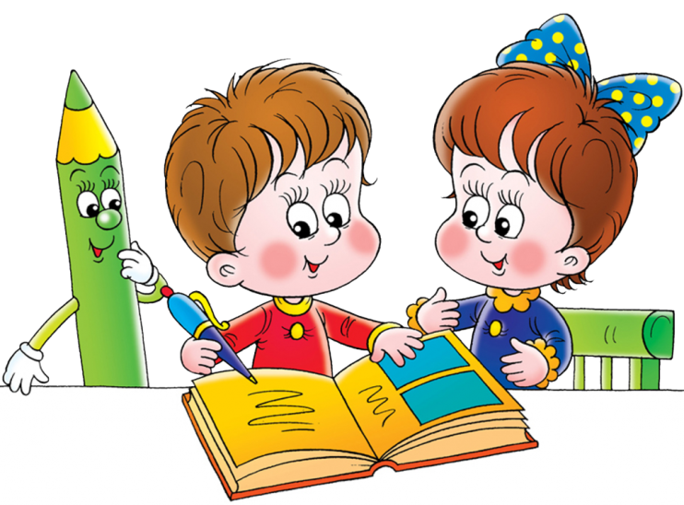
Задачи:
- Наблюдать за языковой действительностью, словами различных категорий.
- Формировать начальные представления о многообразии слов в русском языке.
- Развивать языковое чутье.
- Вовлекать родителей в поисковую деятельность детей.
- Формировать у детей интереса к родному языку.

Вид проекта: Информационно – практико – ориентированный, долгосрочный, коллективный/индивидуальный.

Срок реализации: В течение учебного года.

Содержание работы:

Работа с детьми
- Знакомство детей с синонимами, антонимами, паронимами, неизменяемыми словами на коррекционных занятиях с применением дидактических игр.
- Подбор материала и иллюстрирование страничек для копилки словарей.

Работа с семьей
- Создание совместно с детьми страничек для копилки словарей.
- Консультация для родителей «Развитие и обогащение словаря дошкольника».
- Памятка для родителей «Подскажи словечко» (игры на обогащение словаря ребенка).

Работа с педагогами
- Педагогическая копилка «Игры и упражнения на обогащение словаря детей дошкольного возраста».
- Практическое применение коллективно изготовленных пособий по обогащению словаря детей, помощь в их периодическом пополнении.

Практический результат проекта
- Создание пособий:
- «Упрямые слова» (неизменяемые).
- «Слова – друзья» (синонимы).
- «Слова – наоборот» (антонимы).
- «Слова – близнецы» (паронимы).
- Пополнение мини – библиотеки из пособий.
- Ознакомление детей и родителей с результатами проекта на итоговой презентации.

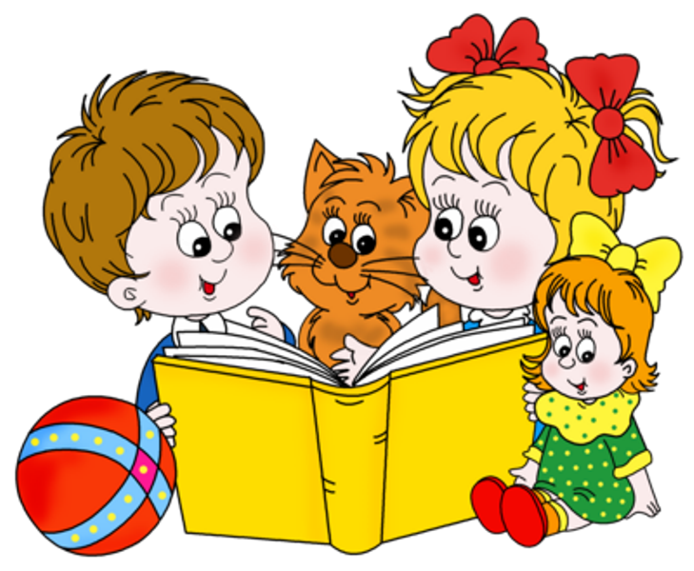
Задачи:
- Формировать и совершенствовать слоговую структуру слов.
- Развивать фонематические процессы.
- Привлекать внимание родителей и педагогов к совместной работе по совершенствованию слоговой структуры слов у детей.
Вид проекта: Практико – ориентированный, долгосрочный, индивидуальный/подгрупповой.
Срок реализации: В течение всего периода коррекционной работы.

Содержание работы:
Работа с детьми
- Использование дидактических игр и упражнений для предупреждения нарушений слоговой структуры слов.
- Непосредственная коррекция дефектов слоговой структуры слов у конкретного ребенка (тщательная и последовательная отработка каждого типа слоговой структуры сначала на материале слов, затем – на материале фразовой речи).
- Оформление обложки книжки «Трудные слова», постепенное, по мере отработки сложных слов и фраз, накопление картинок с соответствующими слоговыми схемами под ними.

Работа с семьей
- Консультация для родителей «Непослушные слова» (предупреждение нарушений и развитие правильной слоговой структуры слова).
- Буклеты для родителей «Трудные слова».
- Помощь ребенку в оформлении книжки «Трудные слова», постепенное, по мере отработки сложных слов и фраз, накопление картинок с соответствующими слоговыми схемами под ними.
- Использование этого пособия для закрепления речевого материала во время домашних занятий.

Работа с педагогами
- Диагностический инструментарий в помощь педагогам различных возрастных групп детского сада для отслеживания уровня развития слоговой структуры слов у детей.
- Педагогическая копилка «Формирование слоговой структуры слов в онтогенезе. Рекомендации по предупреждению нарушений и развитию слоговой структуры у детей дошкольного возраста».

Практический результат проекта
- Оформление книжки «Трудные слова».
- Пополнение мини – библиотеки.
- Ознакомление детей и родителей с результатами проекта.


Задачи:
- Развивать способность восприятия образного графического изображения буквы.
- Вовлекать каждого ребенка в активный познавательный творческий проект по созданию «Веселой азбуки».
- Обучать отбору средств и материалов для осуществления своих творческих замыслов, представлению результатов своего труда в виде презентации.
- Воспитывать у детей интерес к творческому взаимодействию при совместной работе.
- Привлекать внимание родителей и педагогов к совместной работе по подготовке к обучению грамоте детей с недостатками речи.

Вид проекта: Исследовательско – творческий, долгосрочный, коллективный.

Срок реализации: В течение учебного года.
Содержание работы:
Работа с детьми
- Предварительная работа: использование развивающих игр и упражнений для усвоения образа букв.
- Иллюстрирование каждой буквы по мере ее изучения.
- Презентация (рассказ о букве, рассматривание коллажа), размещение странички с буквой на выставке «Веселая азбука».

Работа с семьей
- Помощь в изготовлении странички с буквой (рисунок, выполнение из различного бросового материала…).
- Создание коллажа для данной буквы (подбор слов на звуки, которые обозначает буква, определение позиции звука в слове).

Работа с педагогами
- Проведение игр и упражнений для усвоения образа букв.
- Координация процесса творческой исследовательской деятельности.
- Помощь детям в поиске источников информации.
- Поддержка и поощрение активности детей.

Практический результат проекта
- Итоговая выставка – презентация «Веселая азбука».
- Речевой праздник «В страну правильной речи».

III. Заключительный этап реализации проекта:

Задачи:
1. Анализ проектной деятельности и оценка результатов эффективности применения логопедических проектов в коррекционном процессе.
2. Итоговая презентация результатов проектной деятельности детей и родителей через выставки, презентацию мини – библиотеки из пособий и книжек детско – родительского творчества, коллективно созданных альбомов, организацию праздника «В страну правильной речи».
3. Презентация проекта «В страну правильной речи» для РМО учителей – логопедов и педагогов МБДОУ.

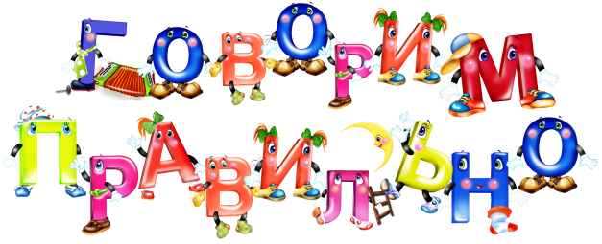

Конечным итогом проекта является:
- Сформированная устойчивая мотивация детей к речевой самореализации.
- Повышение грамотности родителей в вопросах воспитания и обучения детей с речевыми нарушениями, оказания им поддержки и помощи в коррекционном процессе.
- Повышение профессиональной компетентности педагогов МБДОУ в вопросе оказания поддержки детям с речевыми нарушениями.
Прогноз возможных негативных последствий.
Предполагаются следующие возможные трудности и пути их преодоления:
- Слабая мотивация участников проекта.
Пути коррекции: внедрение дополнительных форм стимуляции и поощрения, применение новых, более интересных форм работы.
- Высокая заболеваемость детей, низкое посещение детского сада.
Пути коррекции: периодическое возвращение к уже пройденному материалу.
- Отсутствие условий в проведении запланированного мероприятия.
Пути коррекции: проведение иного мероприятия, способствующего достижению намеченных целей и реализации поставленных задач.
В перспективе: поиск и разработка новых инновационных форм коррекционной работы с детьми с речевыми нарушениями во взаимодействии со всеми участниками образовательного процесса.
В заключение хотелось бы отметить, что использование проектной деятельности необходимо в коррекционно – логопедическом процессе для более прочного, полноценного освоения детьми новых умений и навыков.
Решая в ходе проектирования различные познавательно – практические задачи вместе с взрослыми и сверстниками, дети с недоразвитием речи совершенствовали свои речевые возможности, тренировали языковые навыки и умения. Создавая в группе необходимую развивающую среду, способствующую речевому развитию, учитывая возрастные особенности детей, получив поддержку и помощь родителей, специалистов детского сада я смогла добиваться поставленной цели. Таким образом, целенаправленная, систематическая и планомерная работа способствует эффективному, полноценному формированию речевого развития, а самое главное – способствует сохранению физического и психического здоровья ребенка.

Список использованной литературы:
- Бабина Е.С. Партнерство дошкольного образовательного учреждения и семьи в логопедической работе – журнал Логопед – № 5, 2005.
- Бачина О.В., Самородова Л.Н. Взаимодействие логопеда и семьи ребенка с недостатками речи. – М.: ТЦ Сфера, 2009.
- Большакова С.Е. Формирование мелкой моторики рук: Игры и упражнения. – 2 – е изд., испр. – М.: ТЦ Сфера, 2014.
- Веракса Н.Е., Веракса А.Н. Проектная деятельность дошкольников.
М., 2010.
- Дмитриевских Л.С. Обучение дошкольников речевому общению: Занятия и игры для детей с ОНР. – М.: ТЦ Сфера, 2011.
- Дьякова Н.И. Диагностика и коррекция фонематического восприятия у дошкольников. – М.: ТЦ Сфера, 2010.
- Евдокимова Е.С. Технология проектирования в ДОУ. – М.: ТЦ Сфера, 2005.
- Киселева Л.С. Проектный метод в деятельности дошкольного учреждения. – Арти. М., 2005.
- Миронова С.А. Развитие речи дошкольников на логопедических занятиях: Кн. для логопеда, 2 – е изд. М., 2007.
- Соловьева Н.В. Подготовка к обучению грамоте детей с недостатками речи. – М.: ТЦ Сфера, 2009.
- Уварова Т.Б. Наглядно – игровые средства в логопедической работе с дошкольниками. – М.: ТЦ Сфера, 2009.
- Фадеева Ю.А., Жилина И.И. Образовательные проекты в группе для детей с ОНР. – М.: ТЦ Сфера, 2012.

